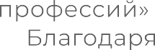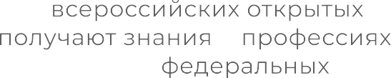
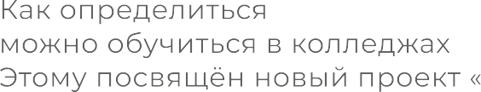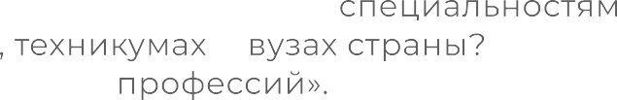

ФИРМЕННЫЕ ЭЛЕМЕНТЫ

ЛОГОТИП

Основная версия логотипа. Используется в диджитал версиях, нанесении на одежду, афишах, баннерах, наружной рекламе и тд.
Монохромная версия логотипа используется в деловой документации, рекламной полиграфии и сувенирной продукции.
Альтернативная вертикальная версия логотипа используется в деловой документации, рекламной полиграфии и сувенирной продукции.

ЛОГОТИП

ВАРИАНТЫ ЦВЕТОВЫХ СОЧЕТАНИЙ

Фирменный блок может быть воспроизведен в инверсии или с заменой цвета элемента на белый. Допускается изменение в четырёх основных цветовых схемах: на синем, красном и желтом, оранжевом

ОХРАННАЯ ЗОНА ЛОГОТИПА

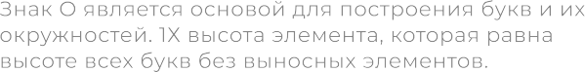
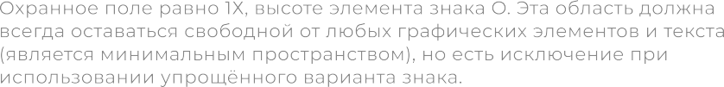

НЕДОПУСТИМЫЕ ВАРИАНТЫ ИСПОЛЬЗОВАНИЯ

Фирменный блок может быть воспроизведен в инверсии или с заменой цвета элемента на белый. Допускается изменение в четырёх основных цветовых схемах: на синем, красном и желтом, оранжевом
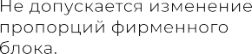

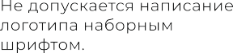
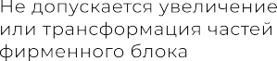

ЦВЕТА
ЦВЕТА

#E51661
RGB 229 22 97
CMYK 0 96 36 0
#F19280
RGB 241 146 128
CMYK 0 53 45 0
#88C6DE
RGB 136 198 222
CMYK 50 7 11 0
#FDDC00 RGB 253 220 0
CMYK 30 10 92 0

ШРИФТЫ

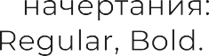

СИМВОЛЫ В КОНТУРАХ

ВЫПУСКИ КУДА ПОЙТИ
ОБЩАЯ ИНФОРМАЦИЯ
ГИБКИЕ НАВЫКИ
ПАРТНЕРЫ

ПОЛЕЗНЫЕ СОВЕТЫ
ИНТЕРЕСНЫЕ ФАКТЫ
ЛИЧНОСТИ СТАТЬИ О ПРОФЕССИЯХ
ЦИФРЫ

СИМВОЛЫ В ЦВЕТЕ

ВЫПУСКИ
КУДА ПОЙТИ
ОБЩАЯ ИНФОРМАЦИЯ
ГИБКИЕ НАВЫКИ
ПАРТНЕРЫ

ПОЛЕЗНЫЕ СОВЕТЫ
ИНТЕРЕСНЫЕ ФАКТЫ
ЛИЧНОСТИ СТАТЬИ О ПРОФЕССИЯХ
ЦИФРЫ

ВИЗУАЛЬНЫЕ ЭЛЕМЕНТЫ

ПАТТЕРН С ФИРМЕННЫМИ СИМВОЛАМИ

Версия в цвете

Монохромная версия

Альтернативная компановка символов

Данные элементы уместны в использовании при разработке презентаций, сувенирной продукции, а также соцсетей.

СОЦСЕТИ

ПРИМЕРЫ ОФОРМЛЕНИЯ СОЦСЕТЕЙ

Соцсети оформлены в фирменных цветах проекта.
В качестве оформления взяты геометрические символы, которые характеризуют ту или иную рубрику.
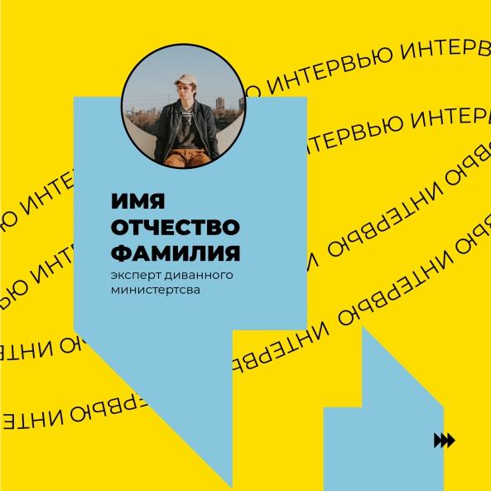
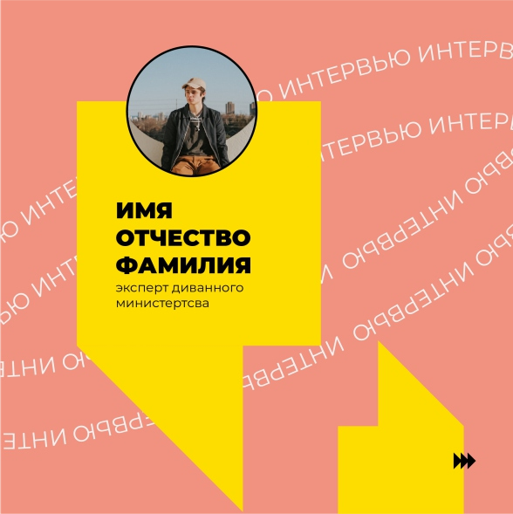

СУВЕНИРНАЯ ПРОДУКЦИЯ

